Сводная корректура к части II тома 3 Атласа ЕГС ЕЧ РФ издания 2007 г.
по состоянию на 31.03.2017 г.

г. Санкт-Петербург
 |  | В связи с переименованием организации ГБУ «Волго-Балт» на обложке, титульном листе, по всему тексту разделов: «Содержание», «Предисловие», «Навигационно-гидрографи-ческий очерк», на листах карты и в лоцийных сведениях к этим листам взамен «ГБУ «Волго-Балт» дать «ФБУ «Администрация «Волго-Балт».
 |  | Предисловие
Текст |  | Стр. 3. На свободном месте дать вклейку № 20. (ИС-1/2013)
Стр. 3 Левая колонка − строка 9, правая колонка − строки 3 и 5. Взамен
«ГУНиО МО» дать «УНиО МО». (ИС-1/2016)
Текст |  | Стр. 3. Пункт 4. Взамен второго абзаца дать вклейку № 16. (КНН-2015)
Текст |  | Стр. 3. Левая колонка, строка 8. Слово «Главное» зачеркнуть, слово «управление» дать с большой буквы. (ИС-2/2016)  Стр. 3. Подраздел «Сокращения, принятые в текстах…». Корректуру КНН–2013, ИС-2/2013 и КНН–2014 не числить. Заменить вклейкой № 17. (КНН-2015)  Стр. 3. Правая колонка. Подраздел «Сокращения, принятые в текстах…», строка 7. Взамен «ГУНиО МО – Главное управление навигации и океанографии Министерства обороны» дать «УНиО МО – Управление навигации и океанографии Министерства обороны». (ИС-1/2016)
 |  | Навигационно-гидрографический очерк
Текст |  | По всему тексту Навигационно-гидрографического очерка взамен «мост Лейтенанта Шмидта» дать «Благовещенский мост». (КНН-2008)
Текст |  | Стр. 4. Правая колонка. Раздел «Общие сведения». Подраздел «Онежское озеро», строка 5. Взамен «ГУНиО МО» дать «УНиО МО». (ИС-1/2016)
Текст |  | Стр. 4. Раздел «Общие сведения». Взамен строк 5, 6 и 7 дать вклейку № 21. (ИС-1/2013)
Текст |  | Стр. 4. Раздел «Гидрометеорологические сведения», подраздел «Ветры и волнения». Последний абзац, вторая строка. Слова «для буксиров с плотами - 41%;» упразднить.  (КНН/2013)
Текст |  | Стр. 5. Раздел «Габариты пути». Первое предложение, взамен «2007» дать «2013», взамен таблицы габаритов пути дать вклейку № 5. Раздел «Габариты пути». В первом предложении исправить «2013» на «2014» год. (КНН-2013, КНН-2014)  Таблица «Сведения о габаритах камер шлюзов», четвертый столбец. Первая строка, взамен «573» дать «563 (нижняя голова)». Вторая строка, взамен «400» дать «415 (верхняя голова)». (КНН-2013)  Таблица «Сведения о проектном уровне …». Второй столбец, пятая строка, взамен «16,85» дать «17,25». Четвертый столбец, вторая строка, взамен «17,30» дать «17,50» и третья строка, взамен «31,30» дать «31,45». (КНН-2013)
Текст |  | Стр. 5.Раздел «Навигационное оборудование», абзац 1, строка 5, взамен «водных» дать «судоходных». (ИС-1/2012). (ИС-1/2016)
Текст |  | Стр. 6. Левая колонка. Раздел «Навигационное оборудование», строка 2. Взамен «ГУНиО МО» дать «УНиО МО». (ИС-1/2016)
Текст |  | Стр. 6. Раздел «Навигационное оборудование». Подраздел «Сведения о времени действия огней навигационных знаков» и вклейку (КНН-2008) «Красной буквой И обозначены…..» упразднить. Корректуру КНН-2009, КНН-2013 и ИС-1/2013 не числить. (КНН-2015)
Текст |  | Стр. 6. Раздел «Обслуживание флота». Первый абзац, пятая строка.  Взамен «СЗУГМиРН» дать «ИГПК ФБУ «Администрация «Волго-Балт». (КНН-2015)
Текст |  | Стр. 6. Раздел «Обслуживание флота». Подраздел «Лоцманская проводка». Взамен последнего абзаца дать вклейку № 19. (КНН-2015)
Текст |  | Стр. 7. Раздел «Обслуживание флота». На свободном месте поместить вклейку №4.  (ИС-1/2012)
Текст |  | Стр. 7. Раздел «Обслуживание флота». Подраздел «Лоцманская проводка». Левая колонка. Первый абзац упразднить. (КНН-2015)
Текст |  | Стр. 7. Раздел «Шлюзование судов». Взамен третьего абзаца дать вклейку № 6. Взамен шестого абзаца дать вклейку № 7 (КНН-2013)
Текст |  | Стр. 7. Раздел «Диспетчерская служба». Вторая строка. Взамен «Положением о диспетчерском регулировании» дать «Порядком диспетчерского регулирования».  (КНН-2015)
Текст |  | Стр 7. Взамен Таблицы «Контрольные пункты…» поместить вклейку № 1. (ИС-1/2014)
Текст |  | Стр. 8. Левая колонка. Раздел «Навигационная информация». Пункт 6, строка 7. Взамен «ГУНиО МО» дать «УНиО МО». (ИС-1/2016)
Текст |  | Раздел «Навигационная информация», второй абзац. Вторая строка, взамен «ФГУ» дать «ФБУ» и третья строка снизу, взамен «ФГУ «Волжское ГБУВПиС» дать «ФБУ «Волжское ГБУ». Взамен «ФБУ «Волжское ГБУ» дать «ФБУ «Администрация Волжского бассейна».  (КНН-2013, КНН-2014)
Условные обозначения
Текст | Стр. 12. Колонка 2. Раздел «Искуственные объекты» условное обозначение «Водозабор» упразднить. (ИС-2/2012)
 | Стр. 13. Колонка 2. Раздел «Навигационные знаки береговые». Условное обозначение «Створ границ рейда». Красную букву «И» зачеркнуть. (ИС-1/2016)
Текст | Стр. 13. Третья колонка. Примечания. Пункт 3 упразднить. (КНН-2016)
Текст | В разделе «Навигационные знаки плавучие» в графе Буи: «2) поворотные» исправить на «2) поворотно-осевые».  Цвет буя «желтый-черный-желтый» исправить на «красный-черный-красный». (КНН-2014)
Лист 1
Текст |  |  | Взамен раздела «Контроль за движением судов» дать вклейку № 20. (КНН-2015)
1171,6 км |  |  | Взамен направления створа Новочембовский «121,6°—301,6°» дать «121,3°—301,3°».  (ИС-1/2009)
 |  |  | Красную букву «И» у огней рейдовых знаков, буев, створных знаков и знаков «Ориентир» зачеркнуть. (КНН-2016)
Листы 2-23
 |  |  | Красную букву «И» у огней рейдовых знаков, буев, створных знаков и знаков «Ориентир» зачеркнуть. (КНН-2016)
Лист 3
Текст |  |  | Раздел «Предупреждения», пункт 3, строка 1. Взамен «1087,5» дать «1103,5». (КНН-2009)
Текст |  |  | Раздел «Свирицкий грузовой район» упразднить. (КНН-2009)
Текст |  |  | Раздел «Контроль за движением судов». Корректуру ИС-2/2013 не числить. Заменить вклейкой № 21. (КНН-2015)
1162,1 км |  |  | Левый берег. Створ Венежский. Взамен прямоугольных дать щиты трапецеидальные. (КНН-2011)
1160,78 км |  |  | Левый берег. Створ Свирицкий. Взамен конических дать щиты прямоугольные.  (КНН-2011)
1160,7 км |  |  | Левый берег. Огни светящих знаков установленных на входе в Новосвирский канал упразднить. (ИС-1/2016)
1158,7 км |  |  | Левый берег. Устье реки Паша. Надписи: «грузовой причал», «пасс. Причал Свирица» зачеркнуть, взамен дать: «разр.». (ИС-2/2007)  Условное обозначение переправы и надпись «пер.» упразднить. (ИС-2/2007)
Лист 4
Текст |  |  | Раздел «Диспетчеры движения Свирского РГСиС», строка 3. Взамен «№ 125 и 126» дать «№ 105 и 98». (КНН-2009)
Текст |  |  | Раздел «Предупреждение», строка 1. Взамен «1087,5» дать «1103,5». (КНН-2009)
1153,58—1150,25 км |  |  | Левая кромка судового хода. Белые огни на буях «23», «25», «27» и «29» заменить на зеленые постоянные. (КНН-2008)
1152,64 км |  |  | В 140 м слева от оси судового хода дать условное обозначение «Затонувшее судно с частями над водой». (ИС-1/2016)
1152,9 км |  |  | Правый берег. Красные огни створных знаков заменить на белые. (КНН-2008)
Лист 5
1145,9 км |  |  | За правой кромкой судового хода глубину «7₃» упразднить. (КНН-2008)
Лист 6
Текст |  |  | Раздел «Предупреждения», пункт 3, строка 1. Взамен «1087,5» дать «1103,5». (КНН-2009)
1139,9 км |  |  | Правый берег. Красные щиты створных знаков заменить на белые. (ИС-2/2008)
1138,8 км |  |  | Правый берег. Красные щиты створных знаков заменить на белые. (ИС-2/2008)
1137,65 км |  |  | Левая кромка судового хода. Белый буй № 51 упразднить. (КНН-2013)
1135,7 км |  |  | Правая кромка судового хода. Красный буй «56» перенести на 1135,9 км. (ИС-2/2008)
1135,6 и 1135,2 км |  |  | Справа от оси судового хода с двух сторон прорези дать оцифровку изобаты «4».  (ИС-1/2012)
Лист 7
Текст |  |  | Раздел «Предупреждения», пункт 1, строка 1. Взамен «1087,5» дать «1103,5». (КНН-2009)
1131,7 км |  |  | Правый берег. Красные щиты створных знаков заменить на белые. (ИС-2/2008)
1131,0 км |  |  | Правый берег. У знака «Ориентир» красную букву «И» упразднить. (ИС-2/2009)
Лист 8
Текст |  |  | Раздел «Предупреждения», пункт 2, строка 1. Взамен «1087,5» дать «1103,5». (КНН-2009)
1125,6 км |  |  | Левая кромка судового хода. Белый буй «75» перенести на 1125,4 км. (КНН-2008)
1125,55 км |  |  | Правая кромка судового хода. Красный буй «68» перенести на 1125,4 км. (КНН-2008)
Лист 9
Текст |  |  | Раздел «Контроль за движением судов». Корректуру ИС-2/2013 не числить. Заменить вклейкой № 22. (КНН-2015)
1116,25 км |  |  | Правый берег. У знака «Ориентир» красную букву «И» упразднить. (ИС-2/2009)
1112,5 км |  |  | Белый буй «105» и черный сигарообразный буй перенести на 1112,58 км. (КНН-2012)
Лист 10
1110,45 км |  |  | Правая кромка судового хода. В 30 м от оси судового хода нанести красный буй №100А, огонь красный постоянный. (КНН-2014)
1107,5 км |  |  | Левый берег.У зоны воздушного перехода дать надпись «Опускать мачты». (ИС-1/2008)
Лист 11
Текст |  |  | Раздел «Контроль за движением судов». Корректуру ИС-2/2013 не числить. Заменить вклейкой № 23. (КНН-2015)
Текст |  |  | Раздел «Предупреждения». Взамен пункта 1 дать вклейку № 3. (КНН-2009)
Текст |  |  | Таблица «Причалы». Графа «Принадлежность и характеристика». Абзац 2, строка 6. Взамен «трех» дать «двух». (ИС-2/2008)  Последнее предложение со слов «По договору с владельцем … » зачеркнуть.  (КНН-2009)  В обеих графах первый абзац зачеркнуть. (ИС-2/2013)
1104,65 км |  |  | Левая кромка судового хода. Цвет огня буя № 119 исправить на зеленый. (ИС-1/2007)
1103,6—1104,1 км |  |  | Зону подводного перехода, знаки «Якоря не бросать!» и надписи к ним упразднить.  (ИС-2/2009)
1102,8 км |  |  | Правая кромка судового хода. Рядом с сигарообразным буем нанести красный буй «118А», огонь красный постоянный. (КНН-2008)
1102,7 км |  |  | Левый берег. Два знака «Не создавать волнения!» упразднить. Надпись «причал ООО «МК Терминал» зачеркнуть. (КНН-2012)
1102,7 км |  |  | Левый берег. Пунктирные линии причала «Терминал» упразднить. (ИС-1/2012)
1100,75 км |  |  | Левая кромка судового хода. Белый огонь буя «129» заменить на зеленый постоянный. (КНН-2008)
1100,5 км |  |  | Правый берег. Условное обозначение контрольного пункта «КП-2» перенести на 1102,5 км. (КНН-2009)
1099,7 км |  |  | Левая кромка судового хода. Спрямить четырехметровую изобату параллельно оси судового хода. Ответвления изобаты к причалу зачеркнуть. (ИС-2/2007)
1099,1 км |  |  | Левый берег. Охранной зоне воздушного перехода дать надпись «Опускать мачты».  (ИС-2/2009)
1098,35 км |  |  | Правая кромка судового хода. Красный сигарообразный буй с характеристикой Л перенести на 1098,4 км. (ИС-2/2012)
Лист 12
1095,1—1094,6 и 1094,5—1093,85 км |  |  | Правый берег. Вдоль линии обрывистого берега нанести условное обозначение двух на-селенных пунктов. Дать общее название Пиркиничи. (ИС-2/2007)
1091,5–1090,5 км |  |  | Пунктирную границу рейда вдоль правого берега упразднить, створные линии на воде заменить линиями границ рейда до берега. (КНН-2011)
1090,0-1089,1 км |  |  | Дать вклейку № 3. (ИС-2/2014)
1089,95 и 1089,74 км |  |  | Желтые огни белых буев № 163 и 165 заменить на зеленые. (ИС-1/2015)
Лист 13
1089,15—1088,3 км |  |  | Левый берег. Условное обозначение населенного пункта Кленцовая Кара продлить вдоль линии обрывистого берега до 1089,15 км. (ИС-2/2007)
1089,03 км |  |  | Нижнюю границу рейда Кленцовая Кара перенести с 1089,03 км на 1088,9 км. (ИС-1/2010)
1089,0 км |  |  | Левый берег. У огня знака «Ориентир» красную букву «И» зачеркнуть. (ИС-1/2013)
1088,5 км |  |  | Огонь буя № 167 изменить с белого на зеленый. (ИС-1/2010)
1088,5 км |  |  | Левый берег. Рейдовые знаки перенести по створной линии верхней границы рейда в сторону левого берега на 50 м. (КНН-2014)
1088,3 км |  |  | Левый берег. У огня знака «Ориентир» красную букву «И» зачеркнуть. (ИС-1/2013)
1088,0 км |  |  | Левый берег. У огня знака «Ориентир» красную букву «И» зачеркнуть. (ИС-1/2013)
1087,65 км |  |  | Левый берег. Знак «Ориентир» упразднить. (КНН-2008)
1087,38 км |  |  | Левый берег. На причальной стенке дать светофор. (КНН-2008)

Лоцийные сведения к листу 13
Текст | Раздел «Нижнесвирский шлюз». Взамен абзацев с первого по четвертый дать вклейку  № 8. (КНН-2013)  Раздел «Нижнесвирский шлюз». Взамен четвертого абзаца дать вклейку № 22.  (ИС-1/2013)  Раздел «Нижнесвирский шлюз», абзац 4. Строка 4, взамен слова «нижней» дать «верхней». Строка 5, взамен слова «нижних» дать «верхних». (ИС-1/2015)
Текст | Подраздел «Дополнительная сигнализация», последний абзац. Взамен последних четырех строк дать вклейку № 9. (КНН-2013)  Раздел «Нижнесвирский шлюз», подраздел «Дополнительная сигнализация»,  абзац 4. Второе предложение зачеркнуть. (ИС-1/2015)
Текст | Раздел «Пассажирский причал Свирьстрой». Абзац со слов «Разрешение на подход …» зачеркнуть. (КНН-2009)
Текст | Таблица «Рейды», описание рейда Кленцовая Кара.  Графа 1, строка 2. Взамен «1089,0—1088,4 км» дать «1088,9—1088,5 км»  Графа 2, строка 2. Взамен «600 м» дать «400 м».  Графа 2, строка 4. Взамен слова «три» дать «два». (ИС-1/2010)
Текст | Раздел «Предупреждения», пункт 4. Взамен вклейки (корректура к тому 3 Атласа ЕГС ЕЧ РФ (ИС-2/2012) дать вклейку № 10. (КНН-2013)
Лист 14
1079,9 км | Белый буй «9» перенести на 1080,0 км. (КНН-2012)
1079,4 км | Левая кромка судового хода. Нанести белый буй «9А», огонь белый постоянный.  (КНН-2012)
1080,0 и 1079,4 км | Огни на белых буях № 9 и 9А заменить на зеленые постоянные. (КНН-2013)
Лист 15
Текст | На свободное место на листе дать вклейку № 1. (ИС-1/2011)
1077,35 км | Слева от оси судового хода. У белого буя № 13 красную букву «И» упразднить.  (ИС-2/2009)
1075,4 км | Белый огонь буя № 15 заменить на зеленый. (КНН-2011)
1074,4 км | Левый берег. Знак «Место оборота судов» упразднить. (ИС-1/2016)
1074,2—1073,2 км | Левый берег. От устья ручья Тоемский вдоль береговой линии нанести условное обозначение и надпись населенного пункта Верхние Мандроги. (ИС-2/2007)
1073,6 км | Левый берег. Знак «Скорость ограничена!» перенести на 1072,5 км. (ИС-2/2009)
1073,0 км | Левая кромка судового хода. На удалении 120 м от оси судового хода дать условное обозначение «суводь». (ИС-1/2011)
 | Лист 16
1063,5 км | Правый берег. Река Усланка. Условное обозначение «Мост» упразднить. (КНН-2017)
Лист 17
1061,3—1059,9 км | Правый берег. Вдоль береговой линии нанести условное обозначение и надпись насе-ленного пункта Киновичи. (ИС-2/2007)
1060,9−  1061,8 км | Дать вклейку № 4. (ИС-1/2016)
Лист 18
Текст | Взамен раздела «ОАО «Подпорожский порт» поместить вклейку № 4. (КНН-2009)
1055,75 км | Левый берег. Условное обозначение бункеровочной базы упразднить. (ИС-2/2007)
1055,4—1054,5 км | Левый берег. Три вехи на береговой границе рейда Важины упразднить. (ИС-2/2007)
1054,0 км | Правый берег. Условное обозначение контрольного пункта «КП-5» перенести  на 1055,5 км. (КНН-2009)
1053,8 км | Левый берег. Передний знак осевого створа перенести вперед по линии створа на надводную свалку грунта, задний знак перенести на пересечение створной и береговой линий. Точечную линию на берегу зачеркнуть. (КНН-2011)
1052,8 км | Правый берег. Перенести осевой створ «спусковой». Передний и задний знаки дать на берегуна расстоянии 0,3 см (30 м) и 0,8 см (80 м) от береговой линии. (ИС-2/2013)
1050,3 км | Левый берег. К надписи «причал ЛПХ» дать «разр.». (ИС-2/2014)
1050,0 км | Левый берег. Условное обозначение «ряжи» зачеркнуть. (ИС-2/2014)
1049,4 км | Левый берег. Условное обозначение «строение» зачеркнуть. (ИС-2/2014)

Лист 19
Текст | Таблица «Воздушные переходы». Первый столбец, третья строка. Взамен «Воздушный переход над Верхнесвирским шлюзом на 1042,3 км» дать «Воздушный переход над нижним подходным каналом Верхнесвирского шлюза на 1042,3 км». (КНН-2013)
Текст | Раздел «Верхнесвирский шлюз». Взамен первых трех абзацев дать вклейку № 11.  (КНН-2013)  Абзац 4, строка 4. После слова «стенке» предложение до конца зачеркнуть, взамен дать «швартуются два судна, длиной не более 150 м каждое». (КНН-2008)
Текст | Подраздел «Дополнительная сигнализация», последний абзац. Взамен последних девяти строк дать вклейку № 12. (КНН-2013)
Текст | Взамен раздела «Диспетчер движения» дать вклейку № 24. (КНН-2015)
1044,0 км | Правый берег. На условное обозначение населенного пункта Ольховец нанести условное обозначение «Диспетчерский пункт» и надпись к нему «диспетчер движения Подпорожья ГБУ «Волго-Балт». (ИС-1/2011)
1042,85 км | Правая кромка судового хода. В 50 м от берега и в 50 м от верхней границы рейда нанести условное обозначение подводного камня (бетонная глыба) в обточии.  (ИС-2/2007)
1042,6 км | Правый берег. На причальной стенке вместо знака «Путевой огонь» дать светофор.  (КНН-2008)
1042,3 км | На этой же стенке дать светофор. (КНН-2008)
1042,0 км | Левый берег. Условное обозначение «Диспетчерский пункт» и надпись к нему «диспетчер движения Подпорожья ГБУ «Волго-Балт» снять. (ИС-1/2011)
1041,0 км | Левый берег. Красный цвет щитов створных знаков изменить на белый. (ИС-1/2010)
1040,9 км | Левый берег. Условное обозначение контрольного пункта «КП-3» зачеркнуть. (КНН-2009)
Лист 20
1040,6 км |  |  | Правая кромка судового хода. Условное обозначение пункта снабжения судов топливом упразднить. (КНН-2012)
1040,7−1039,4 км |  |  | Корректуру (ИС-2/2007) и (КНН-2009) не числить. Дать вклейку № 1. (КНН-2017)
1039,7 км |  |  | Левый берег. На 100 м выше обозначенного причала ОАО «Подпорожский порт» на подводном откосе берега дать условное обозначение затонувшего судна с глубиной над ним 4 м и менее. (КНН-2011)
1038,8 км |  |  | Левый берег. Дать осевой створ «взводный». Передний и задний знаки дать на расстоянии 0,3 см (30 м) и 0,6 см (60 м) от береговой линии. Щиты прямоугольные, белые. Огни зеленые, заднему огню дать характеристику «Пр». (ИС-2/2013)
1034,75 км |  |  | Правый берег. У огня знака «Ориентир» красную букву «И» зачеркнуть. (ИС-1/2013)
Лист 21
1032,1 км | Правый берег. У огня знака «Ориентир» красную букву «И» зачеркнуть. (ИС-1/2013)
1031,75 км | Правый берег. Белые щиты створных знаков заменить на красные. (ИС-2/2008)
1029,8 км | За левой кромкой судового хода глубину «5₆» упразднить. (КНН-2008)
1028,3 км | Правый берег. У огня знака «Ориентир» красную букву «И» зачеркнуть. (ИС-1/2013)
1029,0−1028,2 км | Корректуру КНН-2017 от 07.02.2017 не числить. Дать вклейку. (КНН-2017)
1027,3 км | Правый берег. Пассажирский причал Матусово упразднить. (ИС-2/2007)
Лист 22
1025,3 км |  | Левый берег. У огня знака «Ориентир» красную букву «И» зачеркнуть. (ИС-1/2013)
Лист 23
1014,25 км | Правый берег. Пассажирский причал Пидьма упразднить. (ИС-2/2007)
Лист 24
1008,6 км | Левый берег. Пассажирский причал Плотичное упразднить. (ИС-2/2007)
1008,2 км | Левый берег. Устье реки Тойба. Воздушный переход упразднить. Надпись «Опускать мачты» и границы охранной зоны зачеркнуть. (ИС-1/2007)
1007,25 км | Левый берег. У огня знака «Ориентир» красную букву «И» зачеркнуть. (ИС-1/2013)
Листы 26-34
 | Красную букву «И» у огней рейдовых знаков, буев, створных знаков и знаков «Ориентир» зачеркнуть. (ИС-1/2016)
Лист 26
Текст | Правая сторона листа. Взамен шкалы «Долгота — две минуты» поместить графическую вклейку № 5. (КНН-2008)

998,2 км |  | Левый берег. Перенести осевой створ «спусковой». Передний знак дать в русле на расстоянии 0,4 см (40 м) от береговой линии, в основании знака нанести насыпной остров, задний знак дать на берегу на расстоянии 0,3 см (30 м) от береговой линии.  (ИС-2/2013)
994,2 км |  | Правый берег. Перенести осевой створ «спусковой». Передний знак дать в русле на расстоянии 0,6 см (60 м) от береговой линии, в основании знака нанести насыпной остров, задний знак дать на берегу на расстоянии 0,2 см (20 м) от береговой линии.  (ИС-2/2013)
992,85 км |  | Правый берег. Передний знак створа Теребовый перенести по линии створа в сторону Ивинского разлива на 4,5 см (450 м), задний знак дать в 1,5 см (150 м) от переднего; в основании переднего и заднего знаков дать насыпные острова. Точечную линию створа в сторону берега и на берегу зачеркнуть. (КНН-2011)
Лист 27
991,2 км |  | Справа от судового хода. Цифру «6*» упразднить. (ИС-2/2009)
Лист 28
983,85 км |  | Левая кромка судового хода. Белый огонь буя № 41 изменить на зеленый. (ИС-2/2013)
983,35 км |  | Правая кромка судового хода. Буй № 36 перенести на 983,1 км на изобату. (ИС-2/2013)
Лист 29
979,13 км |  | Правый берег. Пассажирский причал Гакручей упразднить. (ИС-2/2007)
Лист 30
Текст |  | Раздел «Предупреждения». Пунктом 5 поместить вклейку № 5. (КНН-2009)
969,5 км |  | Правый берег. Нанести условное обозначение контрольного пункта «КП-5». (КНН-2009)
Лист 31
Текст |  | Раздел «Предупреждения». Пунктом 5 поместить вклейку № 6. (КНН-2009)
963,1 км |  | Правобережный остров. Знак «Ориентир» перенести на 962,98 км. (КНН-2016)
Лист 32
Текст |  | Раздел «Предупреждения». Взамен пункта 4 поместить вклейку № 7. (КНН-2009)
959,15 км |  | Правая кромка судового хода. Красный буй № 70 перенести на 959,47 км в 45 м от оси судового хода. (КНН-2016)
959,0 и 958,6 км |  | Огни на белых буях № 83 и 85 заменить на зеленые, постоянные. (ИС-2/2016)
957,75 км |  | Правая кромка судового хода. Красный ледовый буй перенести на 957,87 км в 40 м от оси судового хода. (КНН-2016)
957,53 км |  | Левая кромка судового хода. Белый буй № 87 перенести на 957,65 км в 40 м от оси судового хода. (КНН-2016)
956,5 км |  | Слева от оси судового хода глубину «3₉» дать в обточии. (КНН-2008)
956,5 км |  | Правый берег. Условное обозначение «Мост» упразднить. (КНН-2017)
956,3 км |  | Правый берег. Пассажирский причал Красный Бор упразднить. (ИС-2/2007)
956,28—955,5 км |  | Левый берег. Условное обозначение бонового ограждения упразднить. (ИС-2/2007)
955,15—953,8 км |  | Правый берег. Условное обозначение бонового ограждения упразднить. (ИС-2/2007)
954,6 км |  | Зону подводного перехода, знаки «Якоря не бросать» и надпись упразднить. (КНН-2008)
954,5 км |  | Левый берег. Пассажирский причал Карнаволок упразднить. (ИС-2/2007)
Листы 33, 34, 35
950 км | Левый берег. Цвет огней створа Вознесенский заменить на зеленый. К огню заднего знака створа взамен характеристики «П5М» дать «Пр5М». (ИС-1/2012)
Лист 33
Текст |  | Раздел «Пункт снабжения судов топливом» зачеркнуть. (ИС-1/2016)
Текст |  | Взамен раздела «Причал Вознесенской РЭБ» дать вклейку № 5. (ИС-1/2016)
Текст |  | Взамен раздела «Онежский канал» дать вклейку № 13. (КНН-2013)
Текст |  | Взамен раздела «Переправа» дать вклейку № 6. Корректуру ИС - 2/2007 не числить. (ИС-1/2016)
Текст |  | Раздел «Предупреждения». Взамен пункта 5 поместить вклейку № 8. (КНН-2009)
953,3 км |  | Левый берег. В надписи «причал ЛПХ» зачеркнуть «ЛПХ». У этого причала дать условное обозначение затонувшего судна с глубиной над ним 4 м и менее. (КНН-2011)  Примечание: текст корректуры «У этого причала дать условное обозначение затонувшего судна с глубиной над ним 4 м и менее.» не числить.
953,2 км |  | Левая кромка судового хода. Нанести белый буй без номера, огонь зеленый постоянный.  (КНН-2012)
953,1 км |  | В 130 м справа от оси судового хода дать условное обозначение «Швартовная бочка». (ИС-1/2016)
952,97 км |  | В 110 м справа от оси судового хода дать условное обозначение «Швартовная бочка». (ИС-1/2016)
952,9 км |  | Условное обозначение «Пункт снабжения судов топливом» упразднить. (ИС-1/2016)
952,38 км |  | Левый берег. Знак «Не создавать волнения!» перенести на 952,75 км. (ИС-2/2007)
951,95 и 951,4 км  951,5 -952,0 км |  | Правый берег. Грузовые причалы упразднить. Надписи к причалам зачеркнуть.  (ИС-2/2007)  Грузовым причалам дать надпись разр. (КНН-2014)
950,4 км |  | Левый берег. Задний светящий знак Вознесенского створа с характеристикой огня упразднить. Линию створа между задним и средним знаками зачеркнуть. (ИС-2/2012)
950,2—949,8 км |  | Поместить графическую вклейку № 2. (ИС-2/2007)
950,1 км |  | Левый берег. В 10 м от причала паромной переправы дать изобату 4 м. (ИС-1/2015)
949,3 км |  | Заход в Онежский канал. Корректуру КНН-2014 не числить. Дать вклейку № 1.
Лист 34
Текст | Стр. 4. Правая колонка − строки 3 и 5. Взамен «ГУНиО МО» дать «УНиО МО». (ИС-1/2016).
950,3 км | Левый берег. Задний светящий знак Вознесенского озерного створа, огонь с характеристикой и линию створа между задним и средним знаками упразднить (временно).  Огню переднего светящего знака Вознесенского озерного створа дать характеристику «П5М». (КНН-2013)
945,9 км |  | Вместо границы Беломорского-Онежского ГБУВПиС и Волго-Балтийского ГБУВПиС дать вклейку № 2 (КНН-2014)
Текст |  | Раздела «Инструкция по выходу в Онежское озеро» упразднить. (ИС1/2014).
Текст |  | На свободное место дать вклейку № 2. (ИС-1/2014).
 |  | Лист 35
Текст |  | На свободном месте поместить вклейку № 5. (ИС-1/2015).
 |  | Правая половина листа. Взамен «Вытегра» дать «Вытегорский канал». (ИС-1/2015).
950,3 км |  | Задний светящий знак Вознесенского озерного створа, огонь с характеристикой и линию створа между знаками упразднить (временно).  Взамен характеристики огня знака Вознесенского озерного створа «П5М» дать «2ствП5М». (КНН-2013)
946,0 км |  | Левый берег. Надпись «м. Кировенец» исправить на «м. Коровенец». (ИС-2/2007)
895 км |  | В условном обозначении контрольного пункта взамен «КП-5,3» дать «КП-3». (КНН-2009)

Приложение

Вклейки к сводной корректуре к части II тома 3 Атласа ЕГС ЕЧ РФ издания 2007 г.
по состоянию на 31.03.2017 г.

Стр. 3 Вклейка № 20 (ИС-1/2013)
Объявление
В связи с переименованием организации ГБУ «Волго-Балт» на обложке, титульном листе, по всему тексту разделов: «Содержание», «Предисловие», «Навигационно-гидрографический очерк», на листах карты и в лоцийных сведениях к этим листам взамен «ГБУ «Волго-Балт» дать «ФБУ «Администрация «Волго-Балт».

Стр. 3 Вклейка № 16 (КНН-2015)

Содержание части II тома 3 Атласа согласовано с документом «Правила движения и стоянки судов в Волго-Балтийском бассейне внутренних водных путей» изд. 2013 г.

Стр. 3 Вклейка № 17 (КНН-2015)

АИС – Автоматическая идентификационная система
БОБУГН на ВВТ – Беломорско-Онежское бассейновое управление госнадзора на внутреннем водном транспорте
ВБВП – Волго-Балтийский водный путь
ВВП – внутренние водные пути
ВМФ – военно-морской флот
ГУНиО МО – Главное управление навигации и океанографии Министерства обороны
ГЭС – гидроэлектростанция
ДАУ (ДУ) – дистанционное автоматическое управление (дистанционное управление)
ЕГС ЕЧ РФ – Единая глубоководная система Европейской части Российской Федерации
ЗАО – закрытое акционерное общество
ИГПК – Инспекция государственного портового контроля
КП – контрольный пункт
КПП – контрольно-пропускной пункт
ЛЭП – линия электропередачи
ЛПХ – лесоперерабатывающее хозяйство
м. – мыс
МАМС – Международная ассоциация маячной службы
МППСС-72 – Международные правила предупреждения столкновений судов
в море, 1972 г.;
ОАО – открытое акционерное общество
ООО – общество с ограниченной ответственностью
ПП – правила плавания
РВПиС – район водных путей и судоходства
РГСиС – район гидросооружений и судоходства
РЛС – радиолокационная станция
РЭБ – ремонтно-эксплуатационная база
СЗБ – северо-западный бассейн
СРДС – служба регулирования движения судов
УКВ – ультракоротковолновый
ФБУ – Федеральное бюджетное учреждение
ЭРНП – электро-радионавигационные приборы

Стр. 4 Вклейка № 21 (ИС-1/2013)
Онежское озеро, Волго-Балтийский канал, Белое озеро и реку Шексна. Общая протяженность Волго-Балтийского водного пути (от Благовещенского моста на реке Нева до входа в Рыбинское водохранилище) составляет 857 км.
Стр. 5 Вклейка № 5 (КНН-2013)
Участок водного пути | Протяжен-ность участка, км | Габариты судового хода, м
 |  | глубина | ширина | радиус закругления
Река Свирь
Устье реки Свирь – нижнее устье протоки Корелка (1168,5 – 1156,5) | 12 | 4,0 | 85 | 600
Нижнее устье протоки Корелка – поселок Вознесенье (1156,5 – 946,5) | 210 | 3,9 | 70 | 700
Онежское озеро
Поселок Вознесенье – устье реки Вытегры (946,5 – 895 км) | 51,5 | 4,0 | 100 | 750

Стр. 6. Вклейка № 18 (КНН-2015)

запасы камер шлюзов, указанные в пункте 39 Правил пропуска судов через шлюзы внутренних водных путей, и судов со сверхгабаритными грузами;
Стр. 6. Вклейка № 3 (ИС-1/2016)

Лоцманы выделяются по заявке капитанов судов или агентов в следующих пунктах:
− в Санкт-Петербурге − для проводки судов в невские мосты и для проводки от Санкт-Петербурга до пунктов, расположенных в границах ФБУ «Администрация «Волго-Балт»;
− в пунктах Шлиссельбург, Свирица, Подпорожье, Вознесенье, Вытегра, Череповец − для проводки судов до пунктов, расположенных в границах ФБУ «Администрация «Волго-Балт».
Заявка на лоцманскую проводку, осуществляемую лоцманами ФБУ «Администрация «Волго-Балт», подается не менее чем за 48 часов, с обязательным уточнением за 24 часа до ее начала, в Лоцманскую службу в городе Санкт-Петербург (факс (812) 312-93-89;
тел. (812) 315-44-78; моб.тел. +7 921 743-79-01. Эл. почта: pilot@volgo-balt.ru).
Капитаны судов, следующих в наведенные разводные пролеты мостов города Санкт-Петербург, обязаны не менее чем за 6 часов до подхода к точке встречи лоцманов (ТВЛ) заказать лоцмана в Лоцманской службе в городе Санкт-Петербург (факс (812) 312-93-89; тел. (812) 315-44-78; моб. +7 921 743-79-01. Эл. почта: pilot@volgo-balt.ru).
За 2 часа до подхода к точке встречи лоцманов время уточняется.
Суда, следующие в наведенные разводные пролеты мостов в городе Санкт-Петербург, обеспечиваются лоцманами при стоянке у причала или на рейде − в месте стоянки судна, в других случаях − в точке встречи лоцманов на границе обязательной лоцманской проводки.

Стр. 7 Вклейка № 4 (ИС-1/2012)
Сведения о расстановке приёмных судов-сборщиков загрязнений в границах Свирского РГСиСна навигацию 2012 г.
№ п/п | Наименование  предприятия | Наименование судов сборщиков | Месторасположение | Вид принимаемых загрязнений
 |  |  |  | НВ | СВ | мусор
1. | ОАО «Подпорожский порт»  187741, п. Никольский | «ОС-42» | 1085,0 км, п. Свирьстрой,  рейд Мунгола | + | + | +
2. | ОАО «Подпорожский порт»  187741, п. Никольский | «ОС-347» | 1055,5 км, п. Важины | + | + | +
3. | ОАО «Подпорожский порт»  187741, п. Никольский | «ОС «Свирь» | 1054,5 км, п. Важины | + | + | +

Стр. 7 Вклейка № 6 (КНН-2013)
В ожидании судопропуска через Нижнесвирский и Верхнесвирский шлюзы суда отстаиваются на рейдах или в специально отведённых местах, указываемых соответственно диспетчерами движения ГБУ «Волго-Балт» в городах Лодейное Поле и Подпорожье или диспетчерами (начальниками вахт) шлюзов. Заходить в подходные каналы шлюзов и швартоваться к их причальным стенкам можно только с разрешения диспетчера (начальника вахты) шлюза. Перед заходом в шлюзы судоводители обязаны проверить исправность ДАУ, рулевого устройства, чистоту якорей и доложить диспетчеру (начальнику вахты) шлюза о готовности судна, состава к шлюзованию.
Стр. 7 Вклейка № 7 (КНН-2013)
Сигнализация на шлюзах. Судопропуск через шлюзы регулируется при помощи дальнего, входного и выходного светофоров. Дальние светофоры, регулирующие подход судов к причальным стенкам, установлены на их дальних от шлюза концах. Дальний светофор регулирует также подход к шлюзу в случае, если причальная стенка выведена из эксплуатации. Входные и выходные светофоры, регулирующие соответственно вход в камеру шлюза и выход из неё установлены вблизи основных ворот шлюза. Причальные стенки подходных каналов Верхнесвирского шлюза оборудованы промежуточными светофорами, которые при двустороннем судопропуске обозначают ближнюю к шлюзу границу места стоянки судов в ожидании шлюзования и регулируют совместно с входным светофором вход судов в камеру шлюза, а при одностороннем судопропуске регулируют прохождение судов до створа стопового знака на причальной стенке. Светофоры имеют два сигнальных огня: зелёный – разрешающий; красный – запрещающий. Подход судов к причальным стенкам, вход судов в камеру шлюза и выход из камеры шлюза разрешается только при зелёном сигнале соответствующего светофора.
Стр. 7 Вклейка № 1 (ИС1/2014)

№  пп. | Наименование пункта | Номер листа | Место сообще-ния, км | Номер канала связи* | Диспетчерский пункт контроля | Позывной
16 | Свирский  приемный буй | 1 | 1173 | 2 (5, 9) | Свирица | «Свирица-3»
17 | Свирица | 3 | 1159 | 2 (5, 9) | Свирица | «Свирица-3»
18 | Лодейное Поле | 11 | 1103 | 2 (5, 6) | Лодейное Поле | «Лодейное Поле-2»
19 | Нижнесвирский шлюз | 13 | 1086 | 3 (5, 6) | Нижнесвирский шлюз | «Нижнесвирский»
20 | Подпорожье | 18 | 1056 | 5 (6, 8) | Ольховец | «Подпорожье-3»
21 | Верхнесвирский  шлюз | 20 | 1040 | 3 (5, 6, 8) | Верхнесвирский шлюз | «Верхнесвирский»
22 | Местность Нимпелда | 30 | 970 | 5 (11) | Вознесенье | «Вознесенье-3»
23 | Буи № 98 и 105 | 34 | 946 | 5 (11) | Вознесенье | «Вознесенье-3»
24 | Вытегорский буй | 35 | 895 | 3 (5, 7) | Вытегра | «Вытегра-5»

Лист 1 Вклейка № 20 (КНН-2015)
КОНТРОЛЬ ЗА ДВИЖЕНИЕМ СУДОВ. На основной трассе Волго-Балта ведётся контроль за положением и скоростью судов с использованием РЛС и АИС. Судовое оборудование АИС должно быть включено на всём пути следования.
Лист 3 Вклейка № 21 (КНН-2015)
КОНТРОЛЬ ЗА ДВИЖЕНИЕМ СУДОВ. На основной трассе Волго-Балта ведётся контроль за положением и скоростью судов с использованием РЛС и АИС. Судовое оборудование АИС должно быть включено на всём пути следования.
Лист 9 Вклейка № 22 (КНН-2015)
КОНТРОЛЬ ЗА ДВИЖЕНИЕМ СУДОВ. На основной трассе Волго-Балта ведётся контроль за положением и скоростью судов с использованием РЛС и АИС. Судовое оборудование АИС должно быть включено на всём пути следования.
Лист 11 Вклейка № 23 (КНН-2015)
КОНТРОЛЬ ЗА ДВИЖЕНИЕМ СУДОВ. На основной трассе Волго-Балта ведётся контроль за положением и скоростью судов с использованием РЛС и АИС. Судовое оборудование АИС должно быть включено на всём пути следования.

Лист 11 Вклейка № 3 (КНН-2009)

1. На участке 1156,5–1103,5 км движение судов и составов грузо-подъемностью 2000 т и более, а также трех- и четырехдечных пассажир-ских теплоходов разрешается со скоростью не более 12 км/ч. На участке 1103,5–1087,5 км движение всех судов и составов разрешается со скоро-стью не более 12 км/ч.

Лист 12 Вклейка № 3 (ИС-2/2014)

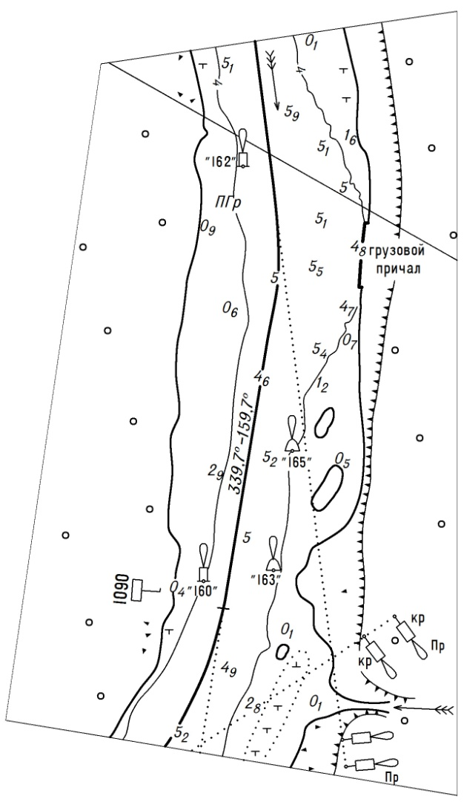

Лоцийные сведения к листу 13 Вклейка № 8 (КНН-2013)
НИЖНЕСВИРСКИЙ ШЛЮЗ − однокамерный, сооружен у левого берега реки Свирь между 1087,5 и 1086,3 км. На нижней голове шлюза находится автодорожный мост, который разводится во всех случаях при судопропуске.
Полезная длина камеры шлюза 198 м, полезная ширина камеры шлюза
21,5 м; глубина на нижнем пороге шлюза при минимальном судоходном уровне – 5,63 м, на верхнем – 6,3. Ширина нижнего подходного канала от 36 до 80 м, верхнего от 70 до 120 м.
В верхнем подходном канале расположена причально-разделительная стенка длиной 229 м. В нижнем подходном канале с левой стороны в 298 м от нижней головы шлюза расположена причальная стенка, длина прямолинейного участка которой составляет 200 м. На стенке установлен дальний светофор. К стенке швартуются суда и составы ожидающие судопропуск.
Во время шлюзования, если в камере шлюза находятся два судна, следующих вниз, то при опорожнении камеры шлюза вахтенным начальникам судов необходимо строго следить за положением судна относительно стоп-линии, так как на расстоянии равном 1 м от стоп-линии под водой на отметке 3,44 м расположена кабельная трасса.

Лоцийные сведения к листу 13 Вклейка № 22 (ИС-1/2013)
Во время шлюзования, если в камере шлюза находятся два судна, следующих вниз, то при опорожнении камеры шлюза вахтенным начальникам судов необходимо строго следить за положением судна относительно стоп-линии нижней головы, так как на расстоянии равном 1 м от стоп-линии, в сторону нижних ворот, под водой на отметке 3,44 м расположена кабельная трасса.

Лоцийные сведения к листу 13 Вклейка № 9 (КНН-2013)
продолжается до момента открытия ворот шлюза. Разрешение на подход судов к шлюзу, подход к причальным стенкам, вход в камеру шлюза и выход из камеры шлюза даётся зелёными постоянными огнями соответствующих светофоров и одновременно подтверждается на УКВ диспетчером (начальником вахты) шлюза.

Лоцийные сведения к листу 13 Вклейка № 10 (КНН-2013)
4. Причально-разделительная стенка верхнего подходного канала выведена из эксплуатации. Подход и швартовка к ней всех типов судов запрещены. Дальний светофор регулирует подход к шлюзу.

Лист 15 Вклейка №1 (КНН-1/2011)

СУВОДЬ наблюдается на участке 1073,1−1072,8 км слева от оси судового хода.

Лист 17 Вклейка № 4 (ИС-1/2016)
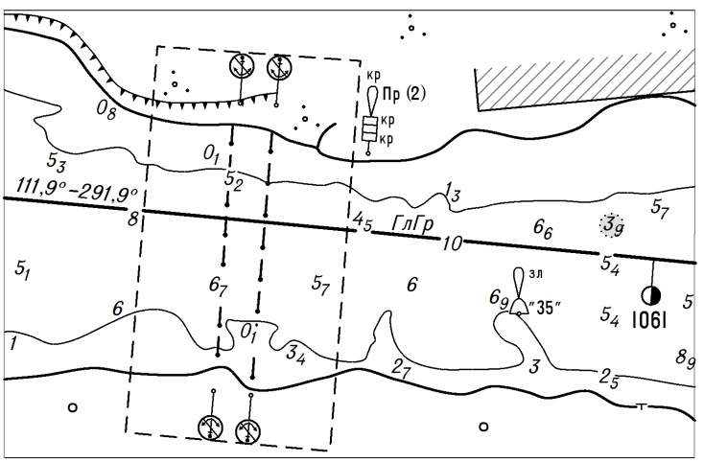

Лист 18 Вклейка № 4 (КНН-2009) .

ОАО «ПОДПОРОЖСКИЙ ПОРТ». Район эксплуатационной деятель-ности порта охватывает реку Свирь от истока до устья. В состав порта входит грузовой район Важины.
Основное назначение порта – обработка судов с минерально-строи-тельными, лесными и тарно-штучными грузами, а также комплексное обслуживание транзитного флота на рейдах Мунгала и Важины.
Управление порта находится на 1054,4 км на территории грузового района Важины.
Грузовой район Важины расположен на участке 1054,6–1053,9 км у правого берега. Длина причала 700 м, глубины не менее 4 м. У причальной стенки наблюдается обратное течение.
Для погрузочно-разгрузочных работ установлено 17 пролетов крановых эстакад, шириной 36 м каждая, что обеспечивает одновременную обра-ботку четырех судов грузоподъемностью до 5000 т и длиной 140 м. Следует иметь в виду, что высота выступающей за пределы причальной линии крановой эстакады 15 м от максимального уровня воды.
Обработка судов грузоподъемностью 3000 т производится одновремен-но двумя кранами с необходимыми технологическими сдвижками судов в процессе обработки, а судов грузоподъемностью 5000 т – тремя кранами.

Лист 19 Вклейка № 11 (КНН-2013)
ВЕРХНЕСВИРСКИЙ ШЛЮЗ − однокамерный, сооружен у левого берега реки Свирь между 1042,6 и 1040,6 км. На нижней голове шлюза находится автодорожный поворотный мост. Разводку моста производит диспетчер (начальник вахты) шлюза при запасе по высоте (между наивысшей точкой судна и нижней кромкой пролета моста) менее 50 см.
Полезная длина камеры шлюза 281 м, полезная ширина камеры шлюза
21,5 м; глубина на нижнем пороге шлюза при минимальном судоходном уровне – 4,7 м, на верхнем – 4,15. Ширина нижнего подходного канала 46 м, верхнего 54 м.
В нижнем подходном канале имеется причально-разделительная стенка длиной 440,3 м.

Лист 19 Вклейка № 12 (КНН-2013)
продолжается до момента открытия ворот шлюза. Разрешение на подход судов к шлюзу, подход к причальным стенкам, вход в камеру шлюза и выход из камеры шлюза даётся зелёными постоянными огнями соответствующих светофоров и одновременно подтверждается на УКВ диспетчером (начальником вахты) шлюза. Красный огонь дальнего светофора запрещает вход судов в подходные каналы. Красный огонь промежуточного светофора запрещает прохождение судов до стопового знака.

Лист 19 Вклейка № 24 (КНН-2015)
ДИСПЕТЧЕР ДВИЖЕНИЯ Подпорожья ФБУ «Администрация «Волго-Балт» находится в поселке Ольховец. Связь с диспетчером осуществляется на УКВ, канал 5.

Лист 20 Вклейка № 1 (КНН-2017)
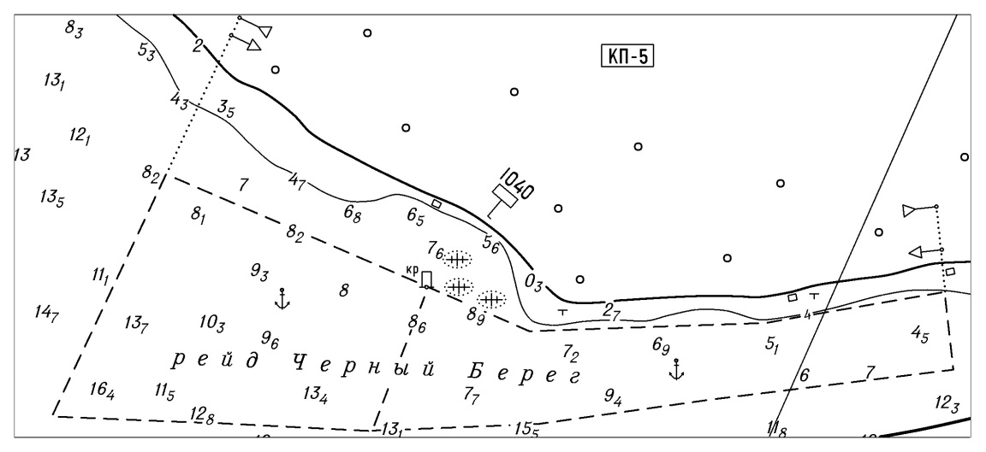

Лист 21 Вклейка (КНН-2017)

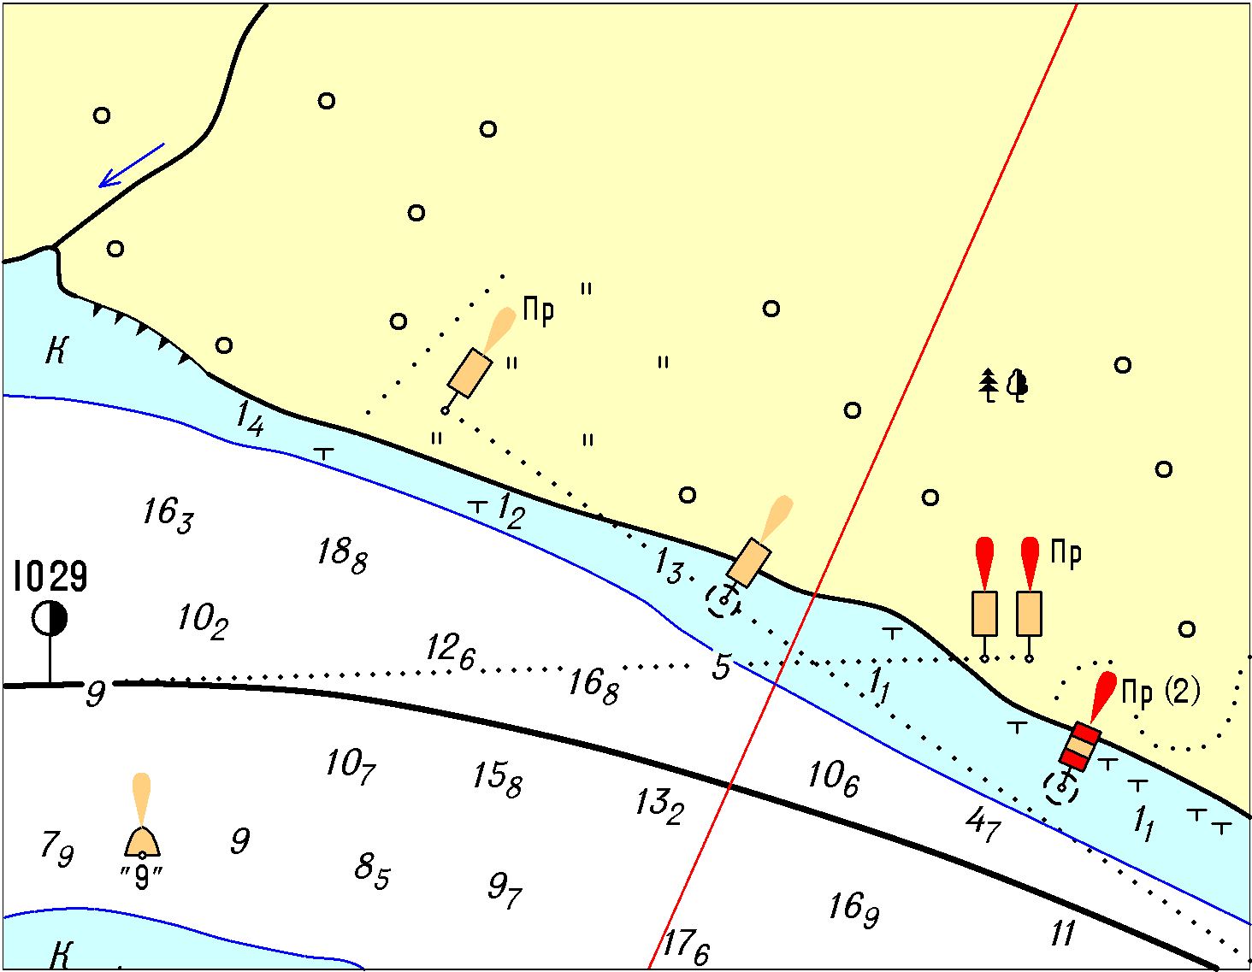
Лист 26 Вклейка № 5 (КНН-2008) .

Лист 30 Вклейка № 5 (КНН-2009)

5. Движение и маневрирование судов и составов на участке 969,5–949,0 км производится с разрешения диспетчера движения Вознесенья ФБУ «Администрация «Волго-Балт».

Лист 31 Вклейка № 6 (КНН-2009)

5. Движение и маневрирование судов и составов на участке 969,5–949,0 км производится с разрешения диспетчера движения Вознесенья ФБУ «Администрация «Волго-Балт».

Лист 32 Вклейка № 7 (КНН-2009).

4. Движение и маневрирование судов и составов на участке 969,5–949,0 км производится с разрешения диспетчера движения Вознесенья ФБУ «Администрация «Волго-Балт».

Лист 33 Вклейка № 13 (КНН-2013)

ОНЕЖСКИЙ КАНАЛ пролегает вдоль южного берега Онежского озера; он соединяет реку Свирь с Вытегорским каналом и отделен от озера полосой суши, а местами дамбой. Онежский канал предназначен для малых судов, имеющих ограничения для плавания в водах разряда «О» и «М». Габариты судового хода в Онежском канале: глубина 1,2 м, ширина 16 м, радиус закругления 150 м.
На входе в канал из реки Свирь находится разводной понтонный мост, ширина прохода в разведенном состоянии 18,5 м. Проход судов регулируется диспетчером движения Вознесенья ФБУ «Администрация «Волго-Балт» по предварительной заявке. Мост оборудован светофором и свето-сигнальным оборудованием. При проходе по каналу в районе и створе моста судоводителям соблюдать повышенные меры предосторожности.
Лист 33 Вклейка № 4 (ИС-1/2016)
ПРИЧАЛЫ ВОЗНЕСЕНСКОЙ РЭБ находятся на участке 951,3−952,7 км у левого берега.
Лист 33 Вклейка № 5 (ИС-1/2016)
ПЕРЕПРАВА. Грузопассажирская паромная переправа, принадлежащая Лодейнопольскому дорожно-строительному управлению, действует между причалами, расположенными на 950,05 км (левый берег) и 950,05 км (правый берег). Для переправы используется самоходный паром «Аркадий Филатов». На период ремонтных работ вместо парома «Аркадий Филатов» используется самоходный теплоход-толкач с площадкой –
РТ-328, который действует на линии между причалами, расположенными на 950,06 км (левый берег) и 950,02 км (правый берег). Оба судна оборудованы УКВ радиостанциями.
При подходе к переправе следует соблюдать особую осторожность.

Лист 33 Вклейка № 8 (КНН-2009)

- Движение и маневрирование судов и составов на участке 969,5–949,0 км производится с разрешения диспетчера движения Вознесенья ФБУ «Администрация «Волго-Балт».

Лист 33 Вклейка №2 (ИС-2/2007)
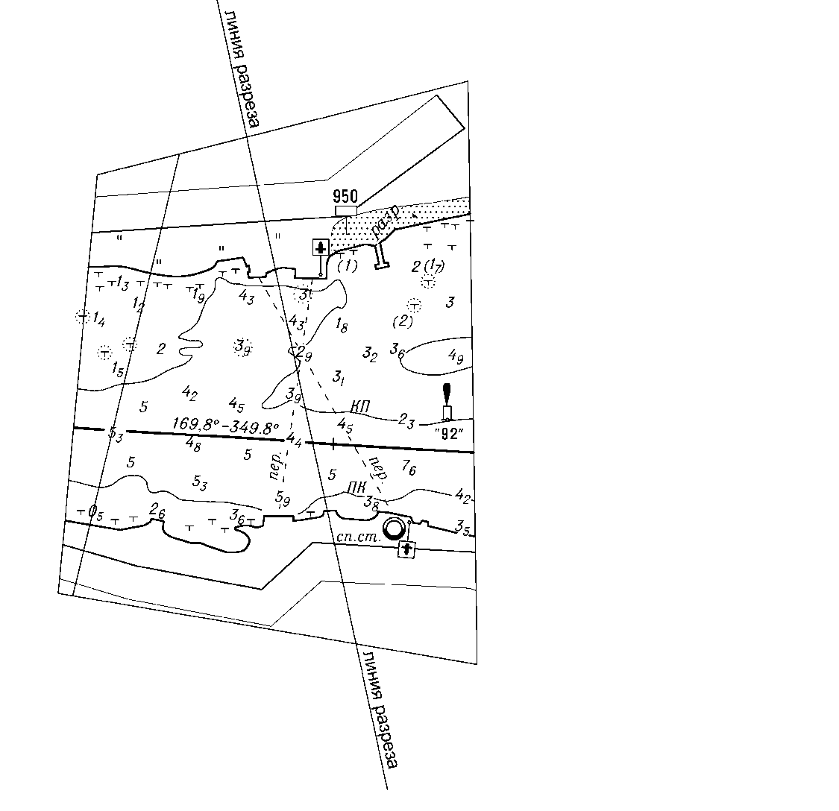

Лист 33 Вклейка № 1 (ИС-2/2015)
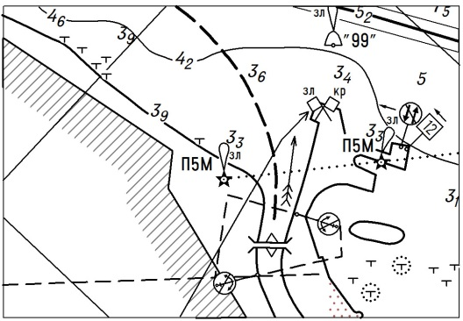
Лист 34 Вклейка № 2 (КНН-2014)
Граница ФБУ «Администрация Беломорско-Онежского бассейна ВВП» и
ФБУ «Администрация Волго-Балтийского бассейна ВВП»

Лист 35 Вклейка № 5 (ИС-1/2015)
КОНТРОЛЬ ЗА ДВИЖЕНИЕМ СУДОВ. На основной трассе Волго-Балта ведётся контроль за положением и скоростью судов с использованием РЛС и АИС. Судовое оборудование АИС должно быть включено на всём пути следования.

Лист 34 Вклейка № 2 (ИС-1/2014) См. на следующем листе

НАСТАВЛЕНИЯ ПО ОСУЩЕСТВЛЕНИЮ СУДОХОДСТВА В ОНЕЖСКОМ ОЗЕРЕ

1) Районирование Онежского озера
Районирование Онежского озера осуществляется в соответствии с Правилами РРР (Российского Речного Регистра).
к бассейнам разряда «Р», в навигационный период с мая по сентябрь включительно, относится: Петрозаводская, Кондопожская и Великая губа, Кижские шхеры; залив Большое Онего севернее 62°10’ с. ш., включая Горскую, Большую Лижемскую, Уницкую губы, Заонежский залив севернее 62°15’ с. ш., Повенецкий залив;
к бассейнам разряда «О», в навигационный период с мая по сентябрь включительно, относятся районы, расположенные западнее линии: устье реки Вытегра - южная оконечность острова Суйсари;
к бассейнам разряда «М» относится остальная акватория Онежского озера, за исключением относящейся к разрядам «Р» и «О».
Снабжение коллективными спасательными средствами судов, выходящих в Онежское озеро, следует принимать по нормам для судов класса «М».
2) Навигационная обстановка и направление условного течения в Онежском озере
Ограждение опасностей на Онежском озере производится по кардинальной системе расстановки плавучих знаков. В шхерах, на подходах к грузообразующим пунктам, в некоторых узких проходах и на рейдах плавучие навигационные знаки выставляются по латеральной системе. Границы действия систем ограждения отражены в навигационных картах и пособиях. Сложные в навигационном отношении судовые ходы оборудованы створами знаков.
На участках с латеральной системой ограждения направление условного течения считается, если это не оговорено в навигационных пособиях, следующим образом:
- в Кижских шхерах, в Никольском проливе – с севера на юг;
- в проливах и бухтах – из меньшего бассейна в больший;
- у причалов – от причала в сторону транзитного судового хода.
3) Участки с ограничением по движению в Онежском озере
Кижские шхеры (см. лоцию Онежского озера) – суда следующие под парусом и маломерные суда не должны затруднять движение судов следующих в пределах судового хода. Скорость движения водоизмещающих пассажирских судов не должна превышать 16км/ч, а на участке Лонгасский пролив - северная оконечность острова Ковыльник, скорость всех водоизмещающих судов не должна превышать 14км/ч.
Запрещается обгон и расхождение судов и составов на следующих участках Онежского озера:
- бары рек Водла и Андома;
- при заходе в Пиндуши и Пергубу;
- в проходе Липовско-Заячьем;
- в проливах: Лонгасском, Челмужском;
- на створе Котнаволокский между красным и белым буями;
- на створе Лонгасский между островами Карельский и Ковыльник.
Не рекомендуется буксировка судов и составов на всей акватории Онежского озера методом толкания, за исключением случаев когда технические характеристики как буксира, так и буксируемого судна или объекта позволяют производить данный вид буксировки при определѐнных погодных условиях.
Буксировка плотов по Онежскому озеру осуществляется в соответствии с «Инструкцией по выпуску и буксировке плотов в Онежском озере», утверждѐнной 30 марта 2005г.
В южной части Онежского озера, на участке судового хода от буя «Куликовский» (942,2 км) до буя «Вытегорский» (895,0 км), судоходство осуществляется по системе разделения (километраж указан от Южного порта Москвы), которая состоит из трѐх частей.
Часть I включает в себя две полосы движения разделѐнные зонами , ось которых соединяет точки 938,4 км и 935,3 км; 930,3 км и 902,5 км. Ширина зон разделения 5 кабельтовых (926 метров). Ширина полос движения по обе стороны разделения – 6 кабельтовых (1111 метров) каждая.
Основные направления движения – 54,3 градуса – 234,3 градуса.
Часть II включает район кругового движения против часовой стрелки вокруг зоны диаметром 11 кабельтовых (2037 метров) с центром в точке – 901,0 км. На оси судового хода. Ширина полосы кругового движения – 17 кабельтовых
(3148 метров).
Примечание: В центре района кругового движения выставляется кардинальный светящий буй, огонь Бл.Дл.Пр 6с.
Часть III включает две полосы движения разделѐнные зоной, ось которой соединяет точки 899,5 км и 895,0 км. Ширина полос движения по обе стороны движения 1,3- 4,1 кабельтовых (240-759 м)
Основные направления движения – 114 градусов и 314 градусов.
Примечание: Стрелки, нанесѐнные на картах, показывают только общее направление установленного потока движения. Суда не обязаны прокладывать свой путь строго по линии нанесѐнных стрелок.
Районы повышенной осторожности плавания расположены на участках: 941,3 км – 938,4 км и 935,3 км – 930,3 км (на карте они ограничены пунктирными линиями). В пределах этих районов сходятся судовые ходы, поэтому суда должны следовать с особой осторожностью.
При осуществлении судоходства в системе разделения движения, судоводителям всех судов следует придерживаться следующих правил:
1. При плавании по системам разделения движения (далее – СРД) судно, использующее СРД, должно:
- следовать в соответствующей полосе движения СРД в установленном на ней общем направлении потока движения;
- держаться в стороне от линии разделения движения или от зоны разделения движения;
- в общем случае входить в полосу движения СРД или покидать ее на конечных участках, но, если судно покидает полосу движения СРД или входит в нее с любой стороны, оно должно делать это под возможно меньшим углом к общему направлению потока движения;
- избегать пересечения полос движения СРД, но если оно вынуждено пересекать полосу движения СРД, то должно делать это, насколько возможно, курсом под прямым углом к общему направлению потока движения.
2. Судно не должно использовать участок акватории между СРД и береговой чертой (далее – зона прибрежного плавания), когда оно может безопасно использовать соответствующую полосу движения СРД.
Однако одиночные суда длиной менее 20 м (далее – маломерное судно), парусные суда и суда занятые ловом рыбы, а также суда, следующие к лоцманской станции или какому-либо другому месту, которые находятся в пределах зоны прибрежного плавания, или от них, или для избежания непосредственной опасности, могут использовать зону прибрежного плавания.
3. Судно, если оно не пересекает СРД, не входит в полосу движения СРД или не выходит из нее, не должно входить в зону разделения движения или пересекать линию разделения движения, кроме случаев избежания непосредственной опасности и случаев, связанных с ловом рыбы в пределах зоны разделения движения.
4. Судно, плавающее вблизи участков входа и выхода судов на полосы движения СРД (далее – конечные участки), должно соблюдать особую осторожность.
5. Судно должно избегать постановки на якорь в пределах СРД или вблизи от ее конечных участков.
6. Судно, не использующее СРД, должно держаться от нее на расстоянии.
7. Судно, занятое ловом рыбы, не должно затруднять движение любого другого судна, идущего в полосе движения СРД.
8. Судно длиной менее 20 метров или парусное судно не должно затруднять движение самоходного судна с механическим двигателем, идущего в полосе движения СРД.
4) Участки Онежского озера, на которых лоцманская проводка является обязательной
На всей акватории Онежского озера для судов, осуществляющих буксировку или толкание спецобъектов, лоцманская проводка является обязательной.
5) Диспетчерское регулирование движения судов и управление движением судов на акватории Онежского озера
Диспетчерское регулирование движения судов на акватории Онежского озера осуществляются в соответствии с Порядком диспетчерского регулирования движения судов на внутренних водных путях Российской Федерации (утверждѐнного Приказом Министерства транспорта Российской Федерации от 1 марта 2010 г. N 47) (далее – Порядок).
На акватории Онежского озера, за исключением трассы между пунктами Вытегра и Вознесенье, диспетчерское регулирование движением судов осуществляется диспетчерской службой ФБУ «Администрация «Беломорканал» во взаимодействии с диспетчерами юридических лиц и индивидуальных предпринимателей.
Регулирование движением судов на трассе между пунктами Вытегра и Вознесенье, а так же выпуск судов из этих пунктов в остальные пункты Онежского озера осуществляется диспетчерским аппаратом
ФБУ «Администрация «Волго-Балт».
Все суда, кроме маломерных не занимающихся коммерческой деятельностью, следующие в Онежское озеро, обязаны перед выходом в озеро сообщить диспетчеру следующую информацию:
- название судна / идентификационный номер / IMO номер;
- класс судна, имеющиеся ограничения по ветро-волновому режиму, районам плавания и ледовым условиям плавания;
- Ф.И.О. капитана или вахтенного начальника;
- полагаемое и фактическое время выхода в Онежское озеро;
- пункт выхода и назначения, включая маршрут следования;
- полагаемое и фактическое время прихода;
- род и количество груза;
- количество пассажиров;
- габаритные размеры судна, включая его фактическую и максимально допустимую осадку;
- наличие или отсутствие технических неисправностей на судне;
- наименование судовладельца или агента.
При следовании Онежским озером все суда каждые 4 часа должны докладывать своѐ местоположение и фактическое состояние погоды.
Перечень радиостанций, позывные и каналы связи с диспетчерскими службами ФБУ «Администрация «Беломорканал» указаны в Списке береговых радиостанций и расписания их работы на водных путях Единой глубоководной системы Европейской части Российской Федерации.
6) Навигационная информация.
С целью обеспечения безопасности судоходства, ФБУ «Администрация «Беломорканал» извещает все находящиеся на акватории Онежского озера суда и береговые службы, связанные с организацией движения флота, обо всех изменениях в условиях судоходства, издавая следующие документы:
- Информационный бюллетень;
- Информационный радио бюллетень;
- Информационный лист;
- Извещения и оповещения по Онежскому озеру.
Информационный радио бюллетень, извещения, оповещения и прогноз погоды по Онежскому озеру, передаются через радиостанции, согласно Списку береговых радиостанций и расписания их работы на водных путях Единой глубоководной системы Европейской части Российской Федерации.
Путевая информация размещается на сайте ФБУ «Администрация «Беломорканал»: www.bbkanal.ru
Капитаны судов, следующих в Онежское озеро из пунктов Вытегра и Вознесенье, получают извещения о путевых условиях у дежурных диспетчеров
ФБУ «Администрация «Волго-Балт» или по радио через диспетчеров
ФБУ «Администрация «Беломорканал».
5 февраля 2014 года г. Медвежьегорск

